Ngày soạn: 20/3
TIẾT 59: BÀI 37: HÌNH LĂNG TRỤ ĐỨNG TAM GIÁC VÀ HÌNH LĂNG TRỤ ĐỨNG TỨ GIÁC
I. MỤC TIÊU: Học xong bài này, HS đạt các yêu cầu sau:
1. Về kiến thức:
- Hiểu, nhắc lại được công thức tính diện tích xung quanh của hình lăng trụ đứng tam giác và hình lăng trụ đứng tứ giác.
2. Kỹ năng:
- Áp dụng được công thức tính diện tích xung quanh của hình lăng trụ đứng tam giác và hình lăng trụ đứng tứ giác vào các bài tập thực tế.
3. Năng lực
Năng lực chung:
- Năng lực tự chủ và tự học trong tìm tòi khám phá
- Năng lực giao tiếp và hợp tác trong trình bày, thảo luận và làm việc nhóm
- Năng lực giải quyết vấn đề và sáng tạo trong thực hành, vận dụng.
Năng lực riêng:
- Giải quyết được các vấn đề thực tiễn gắn với việc tính diện tích xung quanh của hình lăng trụ đứng tam giác và hình lăng trụ đứng tứ giác. (ví dụ: tính diện tích xung quanh của một số đồ vật quen thuộc có dạng hình lăng trụ đứng tam giác và hình lăng trụ đứng tứ giác...)
4. Phẩm chất
- Có ý thức học tập, ý thức tìm tòi, khám phá và sáng tạo, có ý thức làm việc nhóm, tôn trọng ý kiến các thành viên khi hợp tác.
- Chăm chỉ tích cực xây dựng bài, có trách nhiệm, chủ động chiếm lĩnh kiến thức theo sự hướng dẫn của GV.
- Hình thành tư duy logic, lập luận chặt chẽ, và linh hoạt trong quá trình suy nghĩ.
II. THIẾT BỊ DẠY HỌC VÀ HỌC LIỆU
1. Đối với GV: SGK, Tài liệu giảng dạy, giáo án PPT, đồ dùng dạy học.
2. Đối với HS: SGK, SBT, vở ghi, giấy nháp, đồ dùng học tập (bút, thước...), bảng nhóm, bút viết bảng nhóm, ôn lại kiến thức về hình lăng trụ đứng tam giác và hình lăng trụ đứng tứ giác đã được học ở buổi trước, ôn tập lại công thức tính diện tích hình chữ nhật, tính chu vi tam giác; chuẩn bị một số sản phẩm hình lăng trụ đứng tam giác và hình lăng trụ đứng tứ giác.
III. TIẾN TRÌNH DẠY HỌC
A. HOẠT ĐỘNG KHỞI ĐỘNG (MỞ ĐẦU)
a) Mục tiêu:
- HS nhắc lại kiến thức cũ: công thức tính chu vi tam giác, diện tích hình chữ nhật; xác định được các đồ vật có dạng hình lăng trụ đứng tam giác và hình lăng trụ đứng tứ giác trong thực tế, xác định được một số yếu tố trong hình hộp chữ nhật: mặt đáy, chiều cao.
- Gợi tâm thế, tạo hứng thú học tập.
b) Nội dung:
- HS trả lời câu hỏi trắc nghiệm.
c) Sản phẩm:
- HS trả lời được các câu hỏi trắc nghiệm, tìm hiểu câu hỏi đặt vấn đề.
d) Tổ chức thực hiện:
Hoạt động của GV và HS | Sản phẩm dự kiến
Bước 1. Chuyển giao nhiệm vụ  - GV tổ chức cho HS chơi trò chơi Chung sức rinh quà  Câu 1. Công thức tính chu vi tam giác với độ dài 3 cạnh lần lượt là:  A. C = (a+b+c) B. C = a + b + c  C. S = 2.(a + b) D. C = 2.(a+b+c)  Câu 2. Công thức tính diện tích hình chữ nhật với chiều dài a, chiều rộng b là  A. S = a.b B. S = 2.a.b  C. S = a + b D. S = 2(a + b)  Câu 3: Những đồ vật nào dưới đây có dạng hình lăng trụ đứng tam giác, lăng trụ đứng tứ giác?    Câu 4. Điền từ còn thiếu vào chỗ chấm sau:  Trong lăng trụ đứng tam giác ở hình bên:  Tam giác ABC là ………..  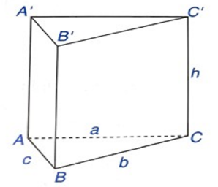  h là………..  $→$HS quan sát màn chiếu, trao đổi, thảo luận và trả lời câu hỏi.  Bước 2: Thực hiện nhiệm vụ:  - HS quan sát câu hỏi, giơ tay trả lời câu hỏi.  Bước 3: Báo cáo, thảo luận:  - Gọi một số HS trả lời, HS khác nhận xét, bổ sung.  Bước 4: Kết luận, nhận định:  - GV đánh giá kết quả của HS, chốt kết quả đúng  - GV gợi mở, dẫn dắt câu hỏi thực tế đặt vấn đề vào bài mới | Đáp án:  - Câu 1. B  - Câu 2. B  - Câu 3.  Hình lăng trụ đứng tam giác: Quyển lịch, cái lều  Hình lăng trụ đứng tứ giác: thanh kẹp socola, thỏi vàng  - Câu 3.  Tam giác ABC là mặt đáy  h là chiều cao của hình lăng trụ đứng tam giác  - HS được tặng quà là quyển lịch  - GV gợi mở đặt vấn đề: Làm thế nào để tính diện tích bìa làm giá đỡ quyển lịch ?  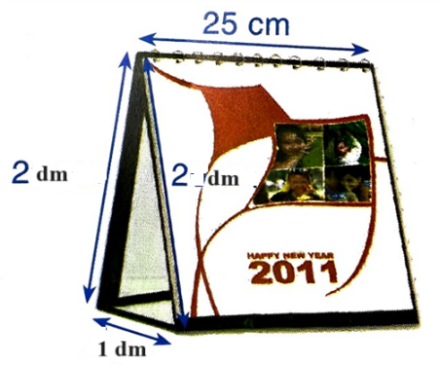
$⇒$ Tiết 59. Bài 37. Hình lăng trụ đứng tam giác và hình lăng trụ đứng tứ giác
B. HOẠT ĐỘNG HÌNH THÀNH KIẾN THỨC MỚI
Hoạt động 1: Diện tích xung quanh của lăng trụ đứng tam giác và hình lăng trụ đứng tứ giác
a) Mục tiêu:
+ HS chỉ ra được sự tương ứng của các hình chữ nhật ở hình khai triển với các mặt bên của hình lăng trụ đứng tam giác
+ HS so sánh được hai kết quả tính toán: Tổng các mặt bên với tích của chu vi đáy với chiều cao của hình chữ nhật.
+ HS hiểu được cách tính diện tích xung quanh và bước đầu hiểu thêm được việc áp dụng các tình huống thực tế.
+ HS áp dụng công thức tính diện tích xung quanh của hình lăng trụ đứng vào bài toán thực tế.
b) Nội dung:
- HS nghiên cứu SGK, thảo luận xây dựng công thức tính diện tích xung quanh của lăng trụ đứng tam giác và hình lăng trụ đứng tứ giác.
thông qua việc thực hiện lần lượt các yêu cầu của GV.
c) Sản phẩm:
- Công thức diện tích xung quanh hình lăng trụ đứng tam giác và hình lăng trụ đứng tứ giác
- Chú ý (SGK)
d) Tổ chức thực hiện:
Hoạt động của GV và HS | Sản phẩm dự kiến
Bước 1: Chuyển giao nhiệm vụ:  - GV cho HS hoạt động nhóm  1. Trải hình lăng trụ đứng tam giác đã chuẩn bị, xác định 3 mặt bên, 2 mặt đáy và tô màu các mặt bên.  2. Tính tổng diện tích của 3 mặt bên, tính tích của chu vi đáy và chiều cao của hình lăng trụ đứng tam giác.  3. So sánh hai kết quả tìm được và rút ra kết luận.  Bước 2: Thực hiện nhiệm vụ:  - HS thảo luận nhóm, thực hiện nhiệm vụ,  rút ra kết luận và ghi lại vào bảng nhóm.  - GV dẫn dắt gợi ý, quan sát và trợ giúp HS.  Bước 3: Báo cáo, thảo luận:  - Đại diện một nhóm HS thuyết trình, rút ra kết luận.  - GV gọi đại diện HS nhóm khác nhận xét, bổ sung.  Bước 4: Kết luận, nhận định:  - GV đánh giá kết quả của HS  - GV kết luận công thức tính diện tích xung quanh của lăng trụ đứng tam giác  - GV dẫn dắt HS rút ra kết luận công thức tính diện tích xung quanh của hình lăng trụ đứng tam giác, hình lăng trụ đứng tứ giác.  + HS phát biểu công thức tính diện tích xung quanh.  - GV tổng quát kiến thức, nhận xét quá trình hoạt động của các HS, cho HS nhắc lại các công thức tính diện tích xung quanh hình lăng trụ đứng tam giác, lăng trụ đứng tứ giác. | II. Diện tích xung quanh và thể tích của hình hộp chữ nhật, hình lập phương  1. Diện tích xung quanh của hình lăng trụ đứng tam giác, hình lăng trụ đứng tứ giác.  a) Hoạt động nhóm  1.  - Là mặt bên BCC’B’  - Là mặt bên ACC’A’  (3) Là mặt bên ABB’A’  2.  -Diện tích hình chữ nhật (1) là: ah  -Diện tích hình chữ nhật (2) là: bh  -Diện tích hình chữ nhật (3) là: ch  $⇒$ Tổng diện tích hình chữ nhật (1), (2), (3) là:  ah+bh+ch=(a+b+c)h  Chu vi mặt đáy là: a+b+c  Độ dài chiều cao của hình lăng trụ là h  $⇒$ Tích của chu vi đáy và chiều cao của hình lăng trụ là: (a+b+c)h  3. Kết luận:  Tổng diện tích hình chữ nhật (1), (2), (3) là tích của chu vi đáy và chiều cao của hình lăng trụ đứng tam giác (a+b+c)h  b) Công thức:  Diện tích xung quanh của hình lăng trụ đứng tam giác, hình lăng trụ đứng tứ giác:  S_{xq} = C.h  Trong đó:  - S_{xq}: Diện tích xung quanh của hình lăng trụ  - C: Chu vi một đáy của hình lăng trụ.  - h: Chiều cao của lăng trụ
C. HOẠT ĐỘNG LUYỆN TẬP
a) Mục tiêu: Học sinh củng cố lại công thức tính diện tích xung quanh của hình lăng trụ đứng tam giác, hình lăng trụ đứng tứ giác.
b) Nội dung: HS vận dụng công thức giải quyết Bài tập 1, Bài tập 2
c) Sản phẩm học tập: HS giải quyết được bài toán thực tế
d) Tổ chức thực hiện:
HOẠT ĐỘNG CỦA GV VÀ HS | SẢN PHẨM DỰ KIẾN
* Bước 1. Chuyển giao nhiệm vụ  GV cho HS hoạt động cá nhân làm bài tập 1.  * Bước 2: Thực hiện nhiệm vụ:  - Chỉ ra tấm lều có dạng hình lăng trụ đứng tam giác?  - Công thức tính diện tích xung quanh?  - Xác định độ dài cạnh đáy, chiều cao  * Bước 3. Báo cáo, thảo luận :  - HS nêu được công thức tính diện tích xung quanh?  - Nêu cách tính cho bài luyện tập 1  - HS lên bảng trình bày bài tập 1.  * Bước 4. Kết luận, nhận định:  - GV nhận xét đánh giá quá trình hoạt động của HS  - Nhận xét các kết quả HS tìm được | c) Luyện tập :  Bài 1. Một lều chữ A dạng hình lăng trụ đứng có kích thước như Hình 10.26. Tính diện tích vải để làm hai mái và trải đáy của lều.  Giải  Diện tích vải để làm hai mái và trải đáy của lều chính là diện tích xung quanh của hình lăng trụ đứng tam giác.  S = (2+2+2).5 = 30(m²)  Vậy diện tích vải để làm hai mái và trải đáy của lều là 30(m²)
Bước 1: Chuyển giao nhiệm vụ:  * GV giao nhiệm vụ học tập 2: Đố vui  “Một quyển lịch để bàn như hình bên gồm các tờ lịch được đặt trên một giá đỡ bằng bìa có dạng hình lăng trụ đứng tam giác. Tính diện tích bìa dùng để làm giá đỡ của quyển lịch.  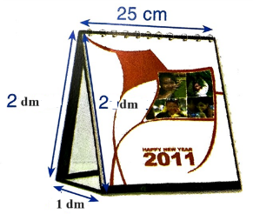  Bạn Lan trình bày bài như sau:  Diện tích bìa cần dung là diện tích xung quanh của hình lăng trụ đứng tam giác là:  Sxq = C.h = (2+2+1).25 = 125 (dm²)  Vậy theo em, bạn Lan trả lời đúng hay sai?”  Bước 2. Thực hiện nhiệm vụ:  * HS hoạt động cá nhân trả lời câu hỏi  Bước 3. Báo cáo thảo luận  *HS trả lời câu hỏi, HS khác nhận xét, bổ sung  Bước 4. Kết luận, nhận định  - GV chốt câu trả lời, lưu ý HS phần Chú ý - SGK - tr88.  + GV nhấn mạnh, chúng ta cần phải đưa các kích thước về cùng đơn vị trước khi tính diện tích xung quanh của một hình. | Sửa lại:  Đổi 25cm = 2,5dm  Diện tích bìa cần dung là diện tích xung quanh hình lăng trụ đứng tam giác là:  Sxq = (2+2+1).2,5 = 12,5 (dm²)  * Chú ý: Khi tính diện tích, thể tích của một hình, các kích thước của nó phải cùng đơn vị độ dài.
Bước 1: Chuyển giao nhiệm vụ:  - GV cho HS thực hiện Bài toán 3  - GV tổ chức cho HS thảo luận nhóm hoàn thành bài tập.  Bước 2: Thực hiện nhiệm vụ:  - HS thảo luận nhóm hoàn thành bài tập, ghi lại lời giải vào bảng nhóm  - GV dẫn dắt, quan sát và trợ giúp HS.  Bước 3: Báo cáo, thảo luận:  - Đại diện nhóm HS trình bày  - Các nhóm khác theo dõi, nhận xét bài trên bảng.  Bước 4: Kết luận, nhận định:  - GV nhận xét, chốt kết quả bài làm.  - GV nhận xét hoạt động của HS, cho HS nhắc lại diện tích xung quanh lăng trụ đứng tam giác, lăng trụ đứng tứ giác. | Bài tập 3: Một khúc gỗ dùng để chặn bánh xe (giúp xe không bị trôi khi dừng đỗ) có dạng hình lăng trụ đứng, đáy là hình thang cân có kích thước như hình 10.27. Người ta sơn xung quanh khúc gỗ này (không sơn hai đầu hình thang cân).  - Tính diện tích cần sơn  - Mỗi mét vuông sơn chi phí hết 20 000 đồng. Hỏi sơn xung quanh như vậy hết bao nhiêu tiền?  Giải:  Chu vi mặt đáy của hình lăng trụ là:  15+15+15 + 30 = 75 (cm)  Diện tích xung quanh khúc gỗ là :  75 .60 = 4500 (cm² )  Đổi 4500 cm²=0,45 m²  Vậy khi sơn xung quanh, tổng chi phí là:  0,45 x 20,000 = 9000 ( đồng).
D. HOẠT ĐỘNG VẬN DỤNG
a) Mục tiêu:
- HS củng cố kiến thức tính diện tích xung quanh; thấy sự gần gũi toán học tích hợp nhiều kiến thức trong cuộc sống, vận dụng kiến thức vào thực tế, rèn luyện tư duy toán học qua việc giải quyết vấn đề toán học.
b) Nội dung:
- HS trả lời câu hỏi trắc nghiệm theo hình thức giơ bảng đáp án.
Câu 1. Công thức tính diện tích xung quanh của hình lăng trụ đứng là?
A) Chu vi đáy nhân chiều cao.
B) Diện tích đáy nhân chiều cao.
C) Chu vi đáy chia chiều cao.
D) Diện tích đáy nhân chiều cao.
Câu 2. Một hình lăng trụ đứng có chiều cao bằng 6 cm, chu vi đáy bằng 6 dm thì diện tích xung quanh của hình lăng trụ đứng là bao nhiêu?
A. 36 cm² B. 360 cm² C. 36 dm² D. 360 dm²
Câu 3. Cho hình lăng trụ đứng tứ giác ABCD.EFGH, biết chu vi đáy bằng 16cm, diện tích xung quanh của hình lăng trụ đứng là 64 cm² Chiều cao của lăng trụ là:
A. 2cm B. 4cm C. 8cm D.16cm
Câu 4. Chọn phương án sai
A. Hình hộp chữ nhật là hình lăng trụ đứng tứ giác
B. Hình lập phương là hình lăng trụ đứng tứ giác
C. Hình tam giác là hình lăng trụ đứng tam giác
D. Đáp án A và B đúng
- GV cho HS nhận biết hình lăng trụ đứng tam giác, lăng trụ đứng tứ giác trong kiến trúc.
c) Sản phẩm:
- HS trả lời được câu hỏi trắc nghiệm.
d) Tổ chức thực hiện:
Hoạt động của GV và HS | Sản phẩm dự kiến
Bước 1. Chuyển giao nhiệm vụ  - GV phổ biến luật chơi, chiếu câu hỏi  Bước 2: Thực hiện nhiệm vụ:  - HS suy nghĩ, trả lời câu hỏi trắc nghiệm theo hình thức giơ đáp án.  Bước 3: Báo cáo, thảo luận:  - HS trả lời đáp án theo hình thức giơ bảng  - GV gọi HS trả lời miệng, HS khác nhận xét, bổ sung.  Bước 4: Kết luận, nhận định:  - GV nhận xét, đánh giá, chốt đáp án. | Đáp án:  Câu 1. A  Câu 2. B  Câu 3. B  Câu 4. C
Hoạt động 5: Hoạt động tìm tòi, mở rộng (5 phút)
a) Mục tiêu:
- HS nhắc lại kiến thức trong bài học.
b) Nội dung:
- HS nhắc lại kiến thức trong bài học.
- HS trình bày một số sản phẩm thực tế về hình lăng trụ đứng tam giác, hình lăng trụ đứng tứ giác đã chuẩn bị ở nhà.
c) Sản phẩm:
- Sơ đồ tư duy hệ thống kiến thức
- Sản phẩm thực tế hình lăng trụ đứng tam giác, hình lăng trụ đứng tứ giác.
d) Tổ chức thực hiện:
Hoạt động của GV và HS | Sản phẩm dự kiến
Bước 1: Chuyển giao nhiệm vụ:  - GV cho HS nhắc lại những kiến thức em đã học trong tiết học.  - GV cho HS trình bày sản phẩm.  Bước 2: Thực hiện nhiệm vụ:  - HS nhắc lại kiến thức đã học.  Bước 3: Báo cáo, thảo luận:  - HS trình bày sản phẩm HS đã chuẩn bị ở nhà.  Bước 4: Kết luận, nhận định:  - GV nhận xét, đánh giá, chuẩn kiến thức và lưu ý thái độ tích cực trong quá trình học.  - GV chú ý cho HS các lỗi sai hay mắc phải khi thực hiện tính diện tích xung quanh hình lăng trụ đứng tam giác, hình lăng trụ đứng tứ giác để HS áp dụng và tính toán chính xác nhất. | - Sơ đồ tư duy  - Sản phẩm HS đã chuẩn bị ở nhà  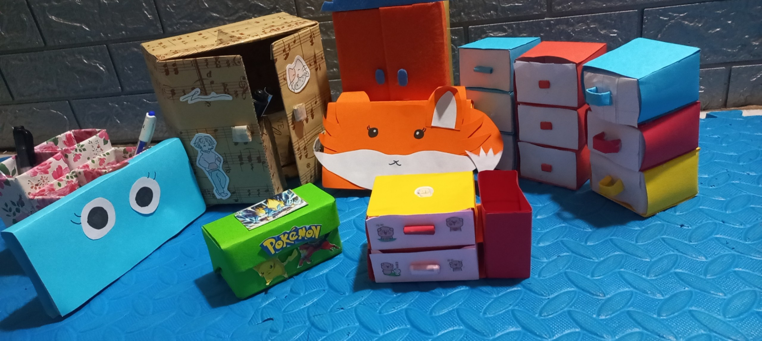  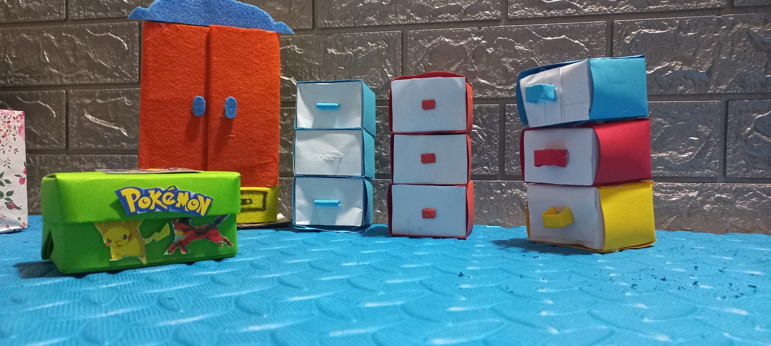  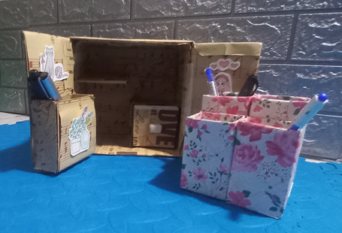  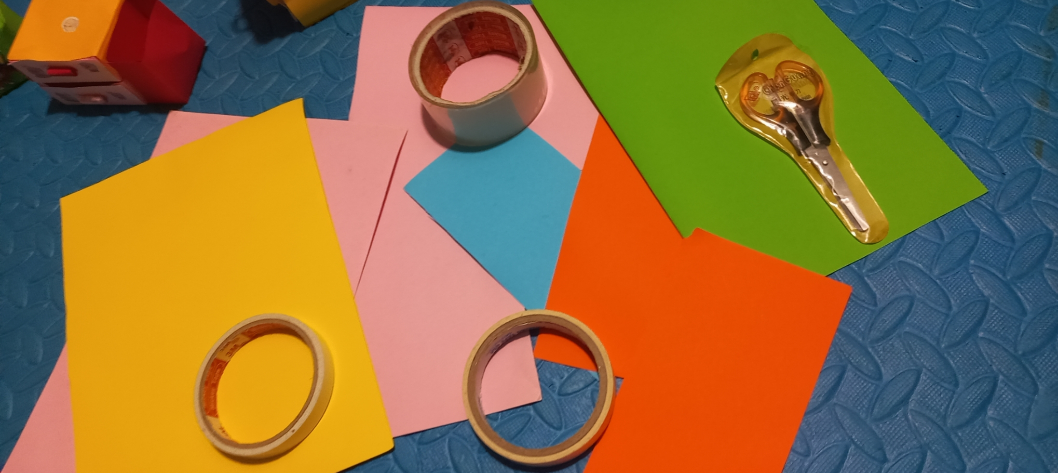

Hướng dẫn tự học ở nhà
- Đọc lại toàn bộ nội dung bài đã học.
- Nắm vững: Công thức tính diện tích xung quanh của hình lăng trụ đứng tam giác, lăng trụ đứng tứ giác.
- Tìm hiểu về thể tích hình lăng trụ đứng tam giác, lăng trụ đứng tứ giác.

